Международный форум «Русско-тюркский мир: ответ на глобальные вызовы», г. Москва, 30 ноября 2018 г.
https://zinovievcenter.com/international-forum-russian-world-turkic-world/ноосферная-конституция-научное-миро/
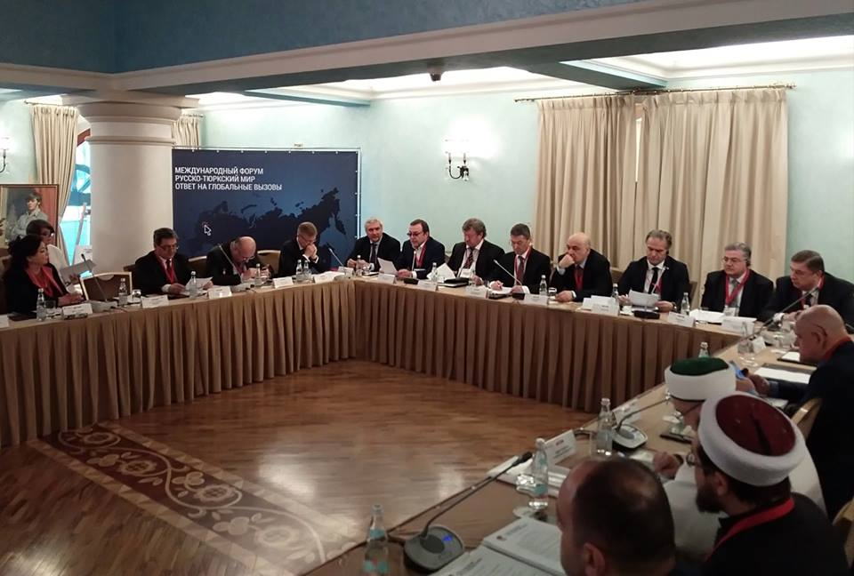
Ноосферная Конституция:
научное мировоззрение как основа для преодоления межконфессиональных разногласий
Л.С.Гордина,
Президент Ноосферной Духовно-Экологической Ассамблеи Мира, доктор философии, кандидат технических наук, Заслуженный деятель культуры России, руководитель Совета по культуре Русского Космического Общества, шеф-редактор Редакционного Совета независимого электронного научного журнала «Ноосфера.Общество.Человек»_ http://noocivil.esrae.ru/

Ноосфера, в которой мы живем, является основным регулятором
моего понимания окружающего (В.И. Вернадский, 1941 г.)
«Если бы вместо мнимых нововведений и установлений человечество обратило внимание на законы Космические, можно было бы установить равновесие, которое все больше и больше нарушается, начиная с закона зарождения и до космического завершения. Путь эволюции проходит, как нить через все физические и духовные степени. Поэтому государственный и общественный строй могут применить все космические законы для усовершенствования своих форм». (Н.Рерих)
В порядке справки: Ноосферная этико-экологическая Конституция человечества (Ноо-Конституция) создана на базе концепции законопроекта «Об обеспечении энергоинформационного благополучия населения». Предложена для рассмотрения Государственной Думе в 1995 году, к сожалению, почила в бозе. Документ был одобрен Глобальными гражданскими форумами саммитов ООН по устойчивому развитию Рио+10 (Йоханнесбург, 2002 г.), Рио+20 (Рио-де-Жанейро, 2012 г.), международными конференциями на ЭКСПО-2005 (Япония), международных конференциях в Стамбуле (2006 г.), форуме духовной культуры в Астане (2010 г.) и др. Ноо-Конституцию приветствовали наши небесные братья:
((https://www.youtube.com/watch?v=vNzqiNFWK7M).
Поствернадовское определение понятия Ноосферы таково:
Ноосфера – это Универсальное (Вселенское) семантическое (смысловое) поле сознания.
По видимому, пришло время новой “духовной парадигмы” России и она уже есть и носит название “русский космизм”, “учение о ноосфере», “ноосферология”, а общественное устройство, сформированное на базе этого учения – ноократия (т.е. власть разума, на базе космофизических законов).
Чем же могут быть привлекательны идеи Русского космизма для темы, обсуждаемой на настоящем форуме?
Если сделать анализ системного кризиса современной цивилизации, то нетрудно придти к выводу, что и тысячу лет назад человечество также находилось в духовном кризисе. Тогда для выхода из кризиса было достаточно радикальных религиозных преобразований, усиливающих духовную силу Веры. Сегодня мир резко изменился.
Доминирующей в мире стала хрематистика (извлечение прибыли любой ценой за счет других). Вновь возник духовный этико-экологический кризис.
В связи с этим необходима глубокая трансформация общества в области мировоззрения, идеологии, политики, экономики, и прежде всего, в области международного законодательства, которое связывает все эти жизненно важные категории. Именно поэтому автором данной работы предпринята попытка создания и продвижения Ноосферной этико-экологической Конституции человечества (Ноо-Конституция), как правовой основы, объединяющей духовные, социальные и естественнонаучные законы. Как записано в Ноо-Конституции: Всеобщая мировоззренческая концепция должна быть надрелигиозной, надполитической, надпартийной, основанной на базе научных открытий, законов и закономерностей.
Что же послужило материалом для утверждения, что современной цивилизации необходима общечеловеческая мировоззренческая концепция, как фундамент для создания идеологии, основанной на космофизической парадигме? А поводом для такого утверждения послужили научные открытия последних лет, которые ранее частично были описаны в Библии, Коране, Торе и др. религиозных книгах, но которые не объясняли механизм действия этих законов.
В настоящее время наука все ближе к раскрытию таких механизмов. Так, в монографии профессора Башкирского университета Нажипа Валитова: утверждается, «… что любые объекты во Вселенной взаимодействуют друг с другом мгновенно, независимо от расстояния между ними. Прежде считалось, что никакое взаимодействие не может совершаться со скоростью, превышающей скорость света - это 300 тыс. км/сек. Но оказалось, что электромагнитные и гравитационные поля (видимо еще и другие поля, еще неизвестные науке /авт./ взаимодействуют мгновенно. Это было обосновано теоретически и подтверждено экспериментально». На базе этого открытия профессор Валитов делает вывод о разрешении спора между учеными-атеистами и представителями разных конфессий. « Есть сила, - пишет профессор, которой подчинено все. Мы можем называть ее Господом, Аллахом, Мировым разумом, Глобальным Космическим Сознанием. Суть не меняется. И открытые закономерности о мгновенном взаимодействии отвечают на вопрос, что Бог, Абсолют знает каждую нашу мысль, причем мгновенно, где бы ни находились объекты».
Одной из интересных работ на эту же тему является теория функционирования информационного поля Мироздания, предложенная исследователем из Таврического Национального университета им. В.И. Вернадского И.И. Красниковым. Согласно ей Глобальное Макрокосмическое Сознание (Бог) порождает информацию, которая существует в виде программ и матриц. Объединяют программы и матрицы информационные потоки (матрица управляется программой с помощью информационного потока).
Таким образом, Глобальное Макрокосмическое Сознание производит информацию, которая через коды действия творит Мироздание.
Но все же, на наш взгляд, физикалистские проекции остаются в построениях ученых доминирующими. Автор же данного сообщения считает необходимым совместить оба подхода - рационалистический и иррационалистический, с тем, чтобы представление о Первоначалах приобрело некий интегральный объем.
Мы предлагаем исходить из того, что изначально существует нераспакованный семантический вакуум, который активируется и порождает частицы праматерии в соответствии с неким Замыслом. И такой Замысел может принадлежать только Глобальному Макрокосмическому Сознанию или в религиях Богу.
Интересным на наш взгляд представляются работы известного исследователя из Нью-Йорка Софии Бланк, которая методом кирлианографии установила воздействие религиозных текстов различных конфессий на структуру биополя человека, включая эманации мозга. Анализ снимков показывает отличие исходных снимков от кирлиан-фотографий после прочтения священных текстов основных религий, причем тексты были произнесены на русском, английском, иврите, арабском, индийском и других языках. На всех снимках после прочтения текстов отмечается улучшение качества биополя, к примеру, исчезают разрывы, деформации ауры. Исследователь делает вывод о том, что независимо от религии, языков, национальностей и других различий, в мозге произносящего священные тексты активируются одни и те же ритмы, и человек эманирует в пространство идентичные электромагнитные, гравитационные и др. волны. Мозг настраивается на успокоение, умиротворение, что благотворно сказывается на функционировании и взаимодействии человека с окружающей средой.
К аналогичному выводу пришел японский профессор Масару Эмото. Он исследовал замороженную каплю воды после различных текстовых или музыкальных воздействия на нее. При произнесении религиозных текстов различных конфессий Эмото получал красивые кристаллы, правильной конфигурации в отличии от ломаных кристаллов при негативном воздействии на воду (https://www.youtube.com/watch?v=2O9NiMTfvbw ) .
Вывод однозначен: нет никаких различий по воздействию религиозных текстов, молитв, мантр и т.д. разных конфессий на формирование соответствующих полей и процессов в мозге верующего человека. Есть только отличия в обычаях разных этносов (христианская молитва, индуистская мантра, мусульманский намаз и др.), с помощью которых и формируются изменения ритмов в мозге. Таким образом, можно констатировать, что научные открытия однозначно доказывают, что никаких противоречий и никаких разногласий между верующими разных конфессий быть не должно. То, что происходит в настоящее время, к примеру, в среде православных религиозных и политических деятелей, стремящихся к разделению церкви, говорит только об их желании посеять вражду между верующими, чтобы удовлетворить свои амбиции.
Мне очень импонирует высказывание великой русской певицы Елены Образцовой по этому вопросу. Когда ее спросили: «Верит ли она в Бога, и какой религии придерживается?» она ответила: «Любая вера – это интимное дело каждого и я не собираюсь его обсуждать публично!». Как же она права! Это действительно личное дело каждого!
В заключении следует отметить следующее: чтобы преодолеть системный кризис не только в России, но и цивилизации в целом, необходимо безотлагательно начать формирование мировоззрения и, на его базе идеологии, на научной основе, подтверждающей отсутствие конфессиональных противоречий. Автором данного сообщения, принимавшем участие в разработке концепции законопроекта (комитет по экологии Гос. Думы) на парламентских слушаниях было предложено сформировать Ноосферную ветвь власти, отвечающую за морально-нравственное и духовное состояние общества!
В нее должны войти и ученые и религиозные деятели! Это положение является одной из главных задач Ноо-Конституции основной целью, которой является - попытка показать путь развития духовно-нравственной цивилизации, обеспечивающей условия для перехода к ноосферному устойчивому развитию. Такая цивилизация будет являться «глобальной резонансной системой в общем космическом плане развития планетарных систем», о которой мечтали и мечтают все русские космисты, включая современных!
--------------------------------//
Опубликовано --http://noocivil.esrae.ru/
